Отлов безнадзорных животных

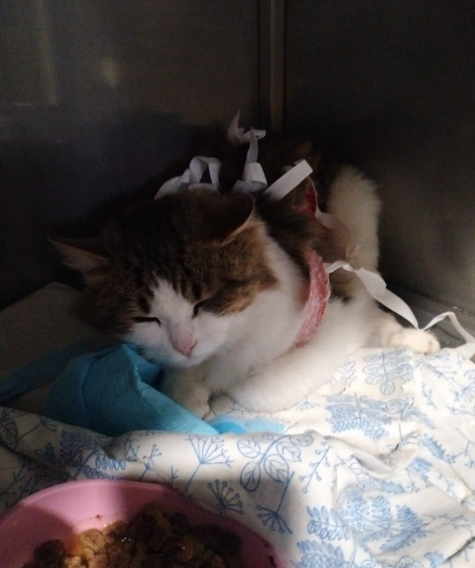 | ул. Ялтинская, д.11  04.11.2024г.
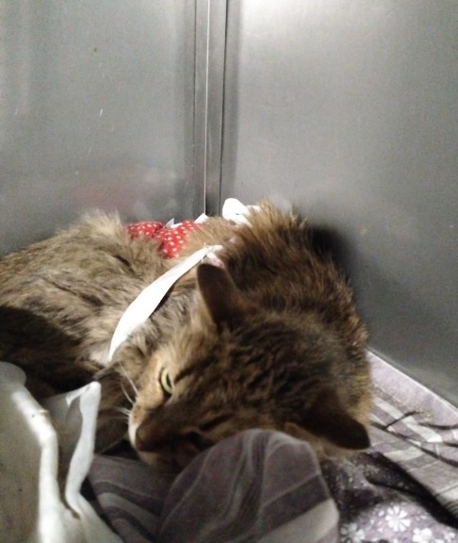 | ул. Ялтинская, д.11  04.11.2024г.
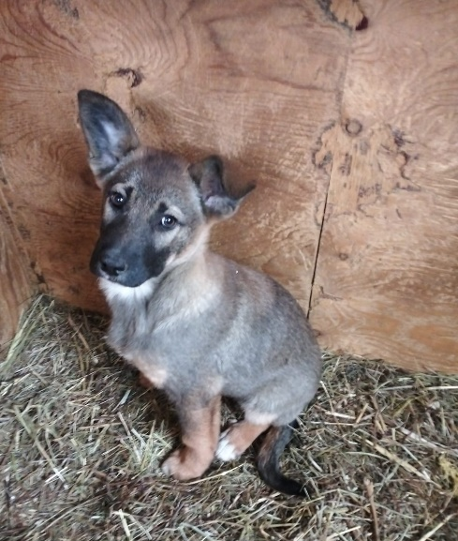 | ул. 6-ая Радиальная, д.17  05.11.2024г.
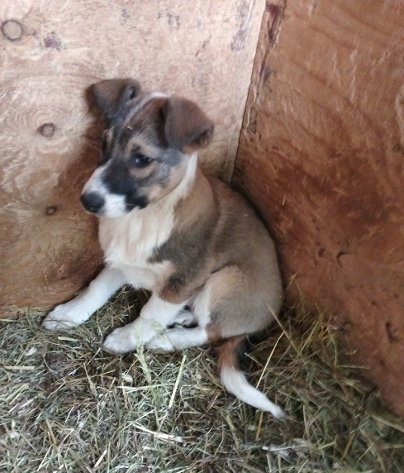 | ул. 6-ая Радиальная, д.17  05.11.2024г.
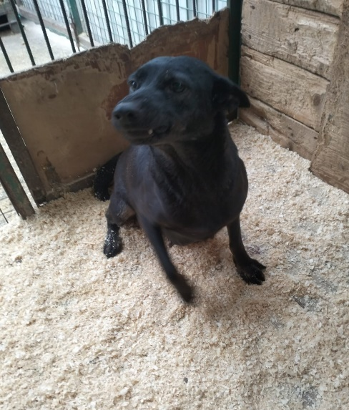 | ул. Мелитопольская, д.7  05.11.2024г.
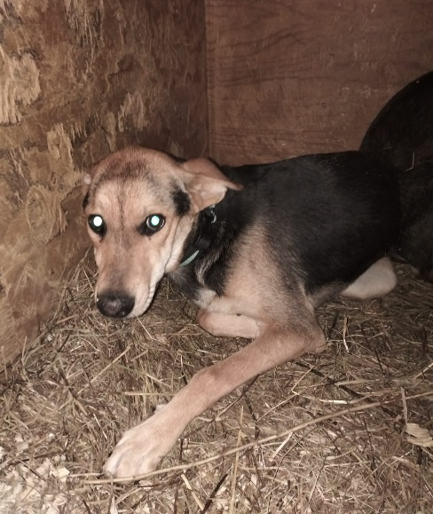 | ул. Кантемировская, д.60  06.11.2024г.
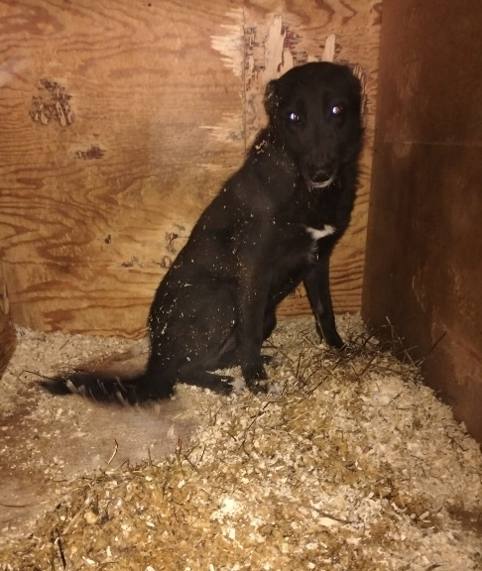 | ул. Воронежская, д.1  07.11.2024г.
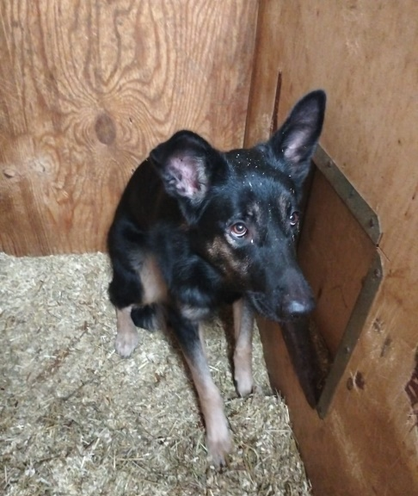 | 3-ий Павелецкий пр., д.7, к.1  08.11.2024г.
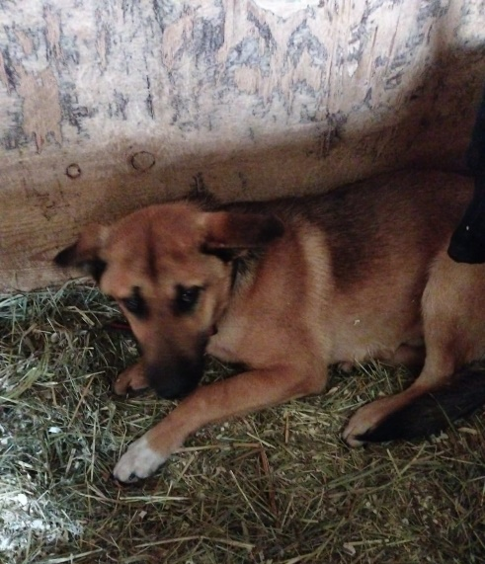 | ул. Маршала Батицкого, д.170/1  09.11.2024г.
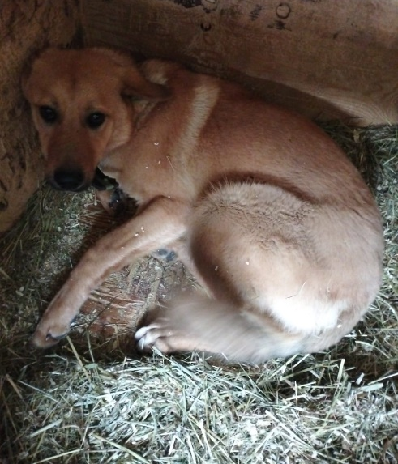 | ул. Маршала Батицкого, д.170/1  09.11.2024г.
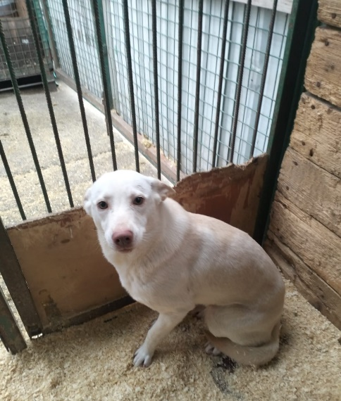 | ул. Маршала Батицкого, д.170/1  09.11.2024г.
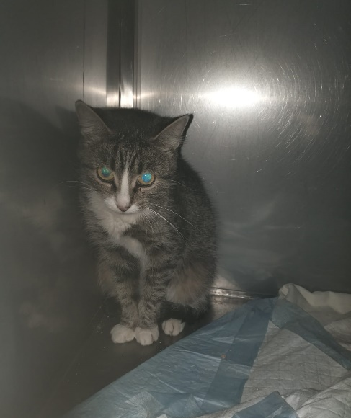 | 3-ий Павелецкий пр., д.6в  09.11.2024г.
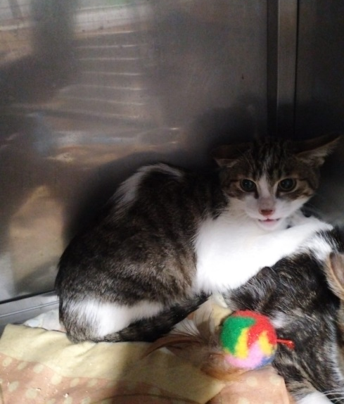 | ул. Ялтинская, д.11  10.11.2024г.
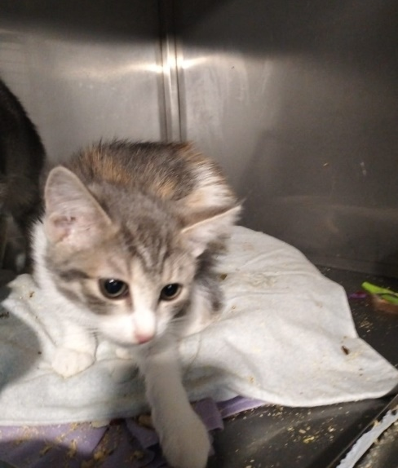 | ул. Ялтинская, д.11  10.11.2024г.
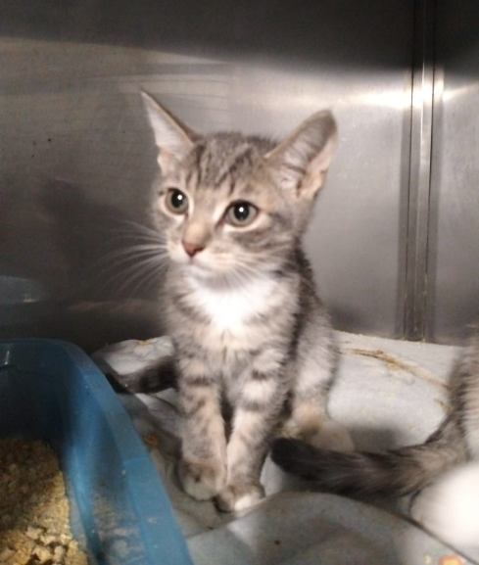 | Сумской пр-д., д.31, к.1  10.11.2024г.

